**ESCOPO SISTEMA PARA OFICINA MECÂNICA**

Devido à expansão no mercado de venda de peças e acessórios de automóveis, e ao aumento da demanda dos serviços nas oficinas mecânicas, um software de prestação de serviços é um fator decisivo para o crescimento e competividade da empresa, no mercado em que atua.

As pequenas e médias empresas nesse ramo necessitam dia-a-dia de adaptação às novas tecnologias, com a visão de gerenciar e melhorar a eficiência e eficácia na prestação de serviços nas empresas, em busca de lucratividade.

Focando nesses fatores, será elaborado para pequenas e médias empresas, um projeto de desenvolvimento de software web que apresentará as principais funcionalidades como cadastro de clientes, veículos, fornecedores, serviços, orçamentos, ordens de serviços, relatório diário e mensal dos orçamentos e ordens de serviço. O diferencial a ser apresentado é que o software vai emitir um aviso para o cliente por meio de e-mail ao cliente, avisando-o do momento de realizar uma revisão ou substituição de alguma peça.

Objetivo é tornar mais eficiente as prestações de serviço e gerenciamento do negócio, visando mais agilidade para o atendimento dos clientes.

**1. ESPECIFICAÇÃO DO REQUISITOS**

1.1 Requisitos Funcionais e Requisitos não funcionais

A seguir os principais requisitos funcionais e não funcionais do sistema de vendas de prestação de serviços para oficina mecânica.

|  |  |  |  |  |
| --- | --- | --- | --- | --- |
| **RF001 Manter Atendentes** | | Oculto ( ) Evidente ( **X** ) | | |
| **Descrição:** O sistema deve gerenciar os Atendentes da oficina como inserir, atualizar, e fazer uma busca no sistema, listar e excluir. | | **Prioridade:** Alta | | |
| **Requisitos Não Funcionais** | | | | |
| **Nome** | **Restrição** | **Categoria** | **Desejável** | **Permanente** |
| **RNF1.1** Controle de acesso | Os Atendentes serão gerenciados pelo Administrador. | Segurança | ( ) | ( **X** ) |
| **RNF1.2** Controles de restrição | Os Atendentes terão acesso a todos as funções do sistema com restrições, na parte de gerar orçamentos e gerar ordem de serviço. | Segurança | ( **X** ) | ( ) |

|  |  |  |  |  |
| --- | --- | --- | --- | --- |
| **RF002 Manter Mecânicos** | | Oculto ( ) Evidente ( **X** ) | | |
| **Descrição:** O sistema deve gerenciar os Mecânicos da oficina como inserir, atualizar, e fazer uma busca no sistema, listar e excluir. | | **Prioridade:** Alta | | |
| **Requisitos Não Funcionais** | | | | |
| **Nome** | **Restrição** | **Categoria** | **Desejável** | **Permanente** |
| **RNF2.1** Controle de acesso | Os Mecânicos serão gerenciados pelo Administrador. | Segurança | ( ) | ( **X** ) |
| **RNF2.2** Controles de restrição | Os Mecânicos terão acesso à funções no sistema, na parte de gerar orçamentos e gerar ordem de serviço. | Segurança | ( **X** ) | () |

|  |  |  |  |  |
| --- | --- | --- | --- | --- |
| **RF003 Manter Clientes** | | Oculto ( ) Evidente ( **X** ) | | |
| **Descrição:** O sistema deve gerenciar os Clientes, como inserir, atualizar, e fazer uma busca pelo sistema, listar e excluir. | | **Prioridade:** Altíssima | | |
| **Requisitos Não Funcionais** | | | | |
| **Nome** | **Restrição** | **Categoria** | **Desejável** | **Permanente** |
| **RNF3.1** Controle de acesso | O Cliente será gerenciado pelos atendentes autorizados. | Segurança | ( ) | ( **X** ) |
| **RNF3.2** Formas de Cadastro | O cadastro do Cliente será feito, quando o cliente deixar o veículo para revisão e diagnóstico ou realizar algum serviço em seu veículo. | Interface | ( ) | ( **X** ) |

|  |  |  |  |  |
| --- | --- | --- | --- | --- |
| **RF004 Manter Veículos** | | Oculto ( ) Evidente ( **X** ) | | |
| **Descrição:** O sistema deve gerenciar os veículos dos Clientes como inserir, atualizar, e fazer uma busca no sistema, listar e excluir. | | **Prioridade:** Alta | | |
| **Requisitos Não Funcionais** | | | | |
| **Nome** | **Restrição** | **Categoria** | **Desejável** | **Permanente** |
| **RNF4.1** Controle de acesso | O gerenciamento dos veículos será feito pelos Atendentes autorizados. | Segurança | ( ) | ( **X** ) |
| **RNF4.2** Identificações do veículo | A identificação do veículo será feita pela placa. | Interface | ( ) | ( ) |

|  |  |  |  |  |
| --- | --- | --- | --- | --- |
| **RF005 Manter Fornecedores** | | Oculto ( ) Evidente ( **X** ) | | |
| **Descrição:** O sistema deve gerenciar os Fornecedores como inserir, atualizar, e fazer uma busca no sistema, listar e excluir. | | **Prioridade:** Média | | |
| **Requisitos Não Funcionais** | | | | |
| **Nome** | **Restrição** | **Categoria** | **Desejável** | **Permanente** |
| **RNF5.1** Controle de acesso | O gerenciamento dos Fornecedores será feito pelo Administrador. | Segurança | ( ) | ( **X** ) |

|  |  |  |  |  |
| --- | --- | --- | --- | --- |
| **RF006 Manter Serviços** | | Oculto ( ) Evidente ( **X** ) | | |
| **Descrição:** O sistema deve gerenciar os serviços prestados pela oficina mecânica como inserir, atualizar, e fazer uma busca no sistema, listar e excluir. | | **Prioridade:** Média | | |
| **Requisitos Não Funcionais** | | | | |
| **Nome** | **Restrição** | **Categoria** | **Desejável** | **Permanente** |
| **RNF6.1** Controle de acesso | O gerenciamento dos serviços será feito pelo Administrador. | Segurança | ( ) | ( **X** ) |

|  |  |  |  |  |
| --- | --- | --- | --- | --- |
| **RF007 Manter Orçamentos** | | Oculto ( ) Evidente ( **X** ) | | |
| **Descrição:** O sistema deve gerar um orçamento para o Cliente. | | **Prioridade:** Alta | | |
| **Requisitos Não Funcionais** | | | | |
| **Nome** | **Restrição** | **Categoria** | **Desejável** | **Permanente** |
| **RNF7.1** Controle de acesso. | Os dados para gerar e alterar um orçamento serão gerenciados pelos Mecânicos, podendo o Administrador e os Atendentes consultar, listar, excluir e emitir orçamentos. | Segurança | ( **X** ) | ( ) |
| **RNF7.2** Relatórios de orçamentos. | Constar relatórios de orçamentos, diariamente e mensal, para se ter um controle. | Performance | ( **X** ) | ( ) |

|  |  |  |  |  |
| --- | --- | --- | --- | --- |
| **RF008 Manter Ordem de Serviços** | | Oculto ( ) Evidente ( **X** ) | | |
| **Descrição:** O sistema deve gerar uma ordem de serviço se o orçamento for aprovado pelo Cliente como inserir, atualizar, fazer uma busca no sistema, listar, excluir e emitir relatórios. | | **Prioridade:** Altíssima | | |
| **Requisitos Não Funcionais** | | | | |
| **Nome** | **Restrição** | **Categoria** | **Desejável** | **Permanente** |
| **RNF8.1** Controle de acesso | O gerenciamento para registrar e alterar uma ordem de serviço será feita pelo Mecânico, podendo o Administrador e os Atendentes consultar, listar, excluir e emitir relatórios. | Segurança | ( **X** ) | ( ) |
| **RNF8.2** Relatórios das ordens de serviço | Constar relatórios das ordens de serviços mensal, para ter um controle. | Performance | ( **X** ) | ( ) |

|  |  |  |  |  |
| --- | --- | --- | --- | --- |
| **RF009 Emissão de Nota Fiscal** | | Oculto ( **X** ) Evidente ( ) | | |
| **Descrição:** O sistema deve ter a emissão de nota fiscal. | | **Prioridade:** Média | | |
| **Requisitos Não Funcionais** | | | | |
| **Nome** | **Restrição** | **Categoria** | **Desejável** | **Permanente** |
| **RNF9.1** Emissão da nota fiscal | Para todo pagamento efetuado pelo Cliente em relação a ordem de serviço será emitido uma nota fiscal, em caso de orçamento será emitido a nota sem gerar o financeiro. | Especificação | ( ) | (**X**) |
| **RNF9.2** Controles de emissão | A emissão será feita após a confirmação no sistema do pagamento da ordem de serviço realizada ou do cadastro do orçamento feito para o Cliente. | Segurança | ( ) | ( **X** ) |

|  |  |  |  |  |
| --- | --- | --- | --- | --- |
| **RF010 Avisar Cliente Para Revisão** | | Oculto ( ) Evidente ( **X** ) | | |
| **Descrição:** O sistema deve avisar o Cliente através do e-mail do mesmo quando o seu veículo precisar passar por uma nova revisão referente ao serviço realizado. | | **Prioridade:** Alta | | |
| **Requisitos Não Funcionais** | | | | |
| **Nome** | **Restrição** | **Categoria** | **Desejável** | **Permanente** |
| **RNF10.1** Controle de aviso | O sistema vai avisar, com base na quilometragem do veículo cadastrado, de quando o Cliente realizou o serviço pela última vez. | Performance | ( **X** ) | ( ) |
| **RNF10.2** Envio do e-mail | O e-mail será enviado pelos Atendentes autorizados. | Especificação | ( ) | ( ) |

1.2 Regras de Negócios

Abaixo as principais regras de negócio do sistema de prestação de serviços para oficina mecânica.

|  |
| --- |
| **RN001** Não será aceita a forma de pagamento por meio de cheques e boletos. |
| **RN002** A empresa atenderá seus Clientes com o atendimento agendado. |
| **RN003** Avaliação e diagnóstico não serão cobrados. |
| **RN004** A oficina pode, também, cobrar multa de 2% ao mês pela inadimplência. |
| **RN005** Alguns serviços contam com um prazo de três meses de garantia, de acordo com o código de defesa do consumidor. |
| **RN006** A oficina mecânica terá um Responsável com formação técnica e conhecimento em mecânica de motores, podendo ser o Administrador ou um Mecânico especialista. |

**2. MATRIZ DE RASTREABILIDADE ENTRE REQUISITOS FUNCIONAIS E REGRAS DE NEGÓCIO**

|  |  |  |  |  |  |  |
| --- | --- | --- | --- | --- | --- | --- |
| **Requisitos**  **Funcionais** | **Regras de Negócio** | | | | | |
|  | **RN001** | **RN002** | **RN003** | **RN004** | **RN005** | **RN006** |
| **RF001** |  | X |  | X |  |  |
| **RF002** |  |  | X |  |  | X |
| **RF003** | X | X |  | X | X |  |
| **RF004** |  |  | X |  |  |  |
| **RF005** |  |  |  |  | X |  |
| **RF006** |  |  |  | X | X |  |
| **RF007** |  | X | X |  |  |  |
| **RF008** |  | X |  | X | X |  |
| **RF009** | X |  |  | X |  |  |
| **RF010** |  |  |  | X | X | X |

**3. MODELAGEM**

3.1 Índices de Casos de uso:

1. UC 01 Cadastrar Atendente
2. UC 02 Cadastrar Mecânico
3. UC 03 Cadastrar Serviço
4. UC 04 Cadastrar Cliente
5. UC 05 Cadastrar Veículo
6. UC 06 Cadastrar Fornecedor
7. UC 07 Abrir Chamado
8. UC 08 Aprovar Orçamento
9. UC 09 Registrar Serviço

10) UC 10 Imprimir Relatório Orçamentos

11) UC 11 Imprimir Relatório Ordem de Serviço

12) UC 12 Avisar Cliente Revisão

13) UC 13 Comprar Peça (no caso de uso Registrar Serviço, se precisar de peça do Fornecedor, chamar o caso de uso Comprar Peça).

3.2 Matriz de Rastreabilidade entre Requisitos Funcionais e Casos de Uso

|  |  |  |  |  |  |  |  |  |  |  |  |
| --- | --- | --- | --- | --- | --- | --- | --- | --- | --- | --- | --- |
| **Use cases** | **Requisitos Funcionais** | | | | | | | | | | |
|  | **RF01** | **RF02** | **RF03** | **RF04** | **RF05** | **RF06** | **RF07** | **RF08** | **RF09** | **RF010** |
| **UC01** | X |  |  | X |  |  |  |  |  |  |
| **UC02** |  | X |  |  |  |  | X | X | X |  |
| **UC03** |  |  |  |  |  | X |  | X |  |  |
| **UC04** |  |  | X | X |  |  | X | X |  | X |
| **UC05** |  | X | X | X |  | X |  |  |  | X |
| **UC06** |  | X |  |  | X |  | X | X |  |  |
| **UC07** | X | X |  | X |  |  |  |  |  |  |
| **UC08** |  |  | X |  |  |  | X |  | X |  |
| **UC09** |  |  | X |  |  |  |  | X | X | X |
| **UC010** |  |  | X |  |  |  | X |  | X |  |
| **UC011** |  |  | X |  |  |  |  | X | X |  |
| **UC012** |  |  | X |  |  |  |  | X |  | X |
| **UC013** |  | X |  | X | X |  | X | X |  |  |

3.3 Atores do Sistema

1. Cliente
2. Administrador
3. Atendente
4. Mecânico
5. Time (Ator que vai usar um tempo especifico, para avisar quando o Cliente precisará de uma nova revisão em seu veículo).

3.4 Diagramas de Caso de uso

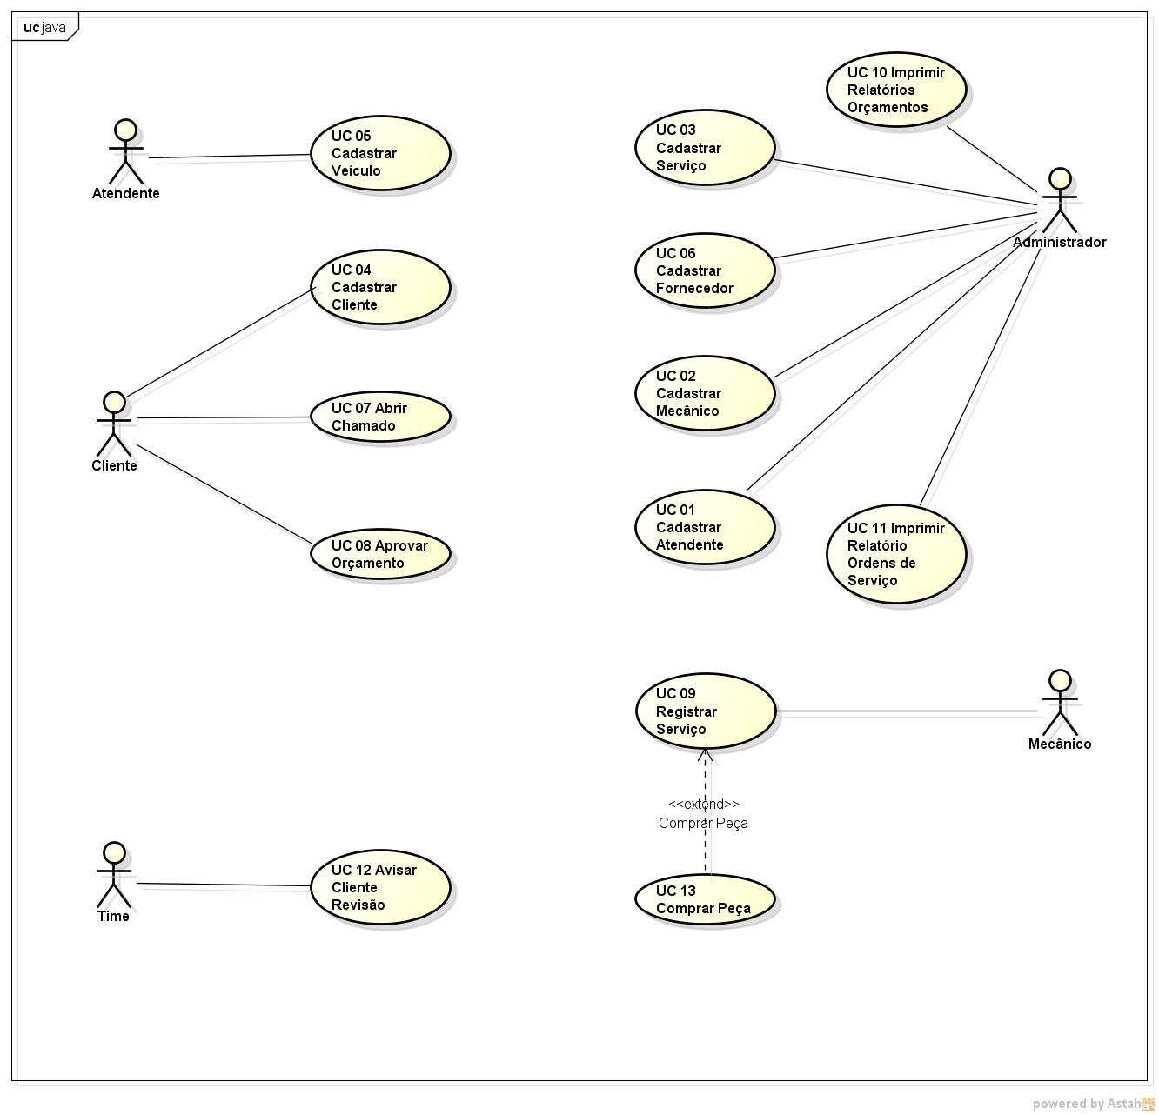

**Figura 1** Diagrama de Caso de Uso

3.5 Especificações dos Casos de uso

|  |
| --- |
| Use Case: Cadastrar Atendente |
| **ID: UC01** |
| **Atores:**  Administrador |
| **Pré-Condições:**  1. O Administrador está logado no sistema. |
| **Fluxo de Eventos:**  1. Administrador solicita cadastro de Atendente.  2. O sistema abre o formulário de cadastro de Atendente.  3. O Administrador insere dados do Atendente como nome, data de admissão, estado civil, sexo, telefone contato, celular, data de cadastro e status do Atendente.  4. O Administrador confirma as informações no sistema.  5. O sistema exibe uma mensagem que o cadastro foi realizado.  6. O administrador confirma selecionando ok.  7. O sistema registra os dados do Atendente. |
| **Pós-Condições:**  1. O Atendente foi cadastrado no sistema. |
| **Fluxo Alternativo:**  A.1 Em qualquer momento o Administrador pode sair do sistema. |
| **Fluxo Alternativo:**  4.a O Administrador não confirma as informações no sistema.  4.a.1 O Administrador preencheu algum campo errado.  4.a.2 O use case volta ao item 3. |
| **Fluxo Alternativo:**  5.a O Atendente já se encontra cadastrado no sistema.  5.a.1 O sistema informa que o Atendente já se encontra cadastrado.  5.a.2 O use case é encerrado. |
| **Fluxo Alternativo:**  5.b O sistema não exibe uma mensagem que o cadastro foi realizado.  5.b.1 O sistema informa que tem algum campo nulo.  5.b.2 O use case volta ao item 3. |

|  |
| --- |
| Use Case: Cadastrar Mecânico |
| **ID: UC02** |
| **Atores:**  Administrador |
| **Pré-Condições:**  1. O Administrador está logado no sistema. |
| **Fluxo de Eventos:**  1. Administrador solicita cadastro de Mecânico.  2. O sistema abre o formulário de cadastro de Mecânico.  3. O Administrador insere dados do mecânico como nome, especialidade, data de admissão, estado civil, sexo, telefone contato, celular, data de cadastro e status do mecânico.  4. O Administrador confirma as informações no sistema.  5. O sistema exibe uma mensagem que o cadastro foi realizado.  6. O administrador confirma selecionando ok.  7. O sistema registra os dados do Mecânico. |
| **Pós-Condições:**  1. O Mecânico foi cadastrado no sistema. |
| **Fluxo Alternativo:**  A.1 Em qualquer momento o Administrador pode sair do sistema. |
| **Fluxo Alternativo:**  4.a O Administrador não confirma as informações no sistema.  4.a.1 O Administrador preencheu algum campo errado.  4.a.2 O use case volta ao item 3. |
| **Fluxo Alternativo:**  5.a O Mecânico já se encontra cadastrado no sistema.  5.a.1 O sistema informa que o Mecânico já se encontra cadastrado.  5.a.2 O use case é encerrado. |
| **Fluxo Alternativo:**  5.b O sistema não exibe uma mensagem que o cadastro foi realizado.  5.b.1 O sistema informa que tem algum campo nulo.  5.b.2 O use case volta ao item 3. |

|  |
| --- |
| Use Case: Cadastrar Serviço |
| **ID: UC03** |
| **Atores:**  Administrador |
| **Pré-Condições:**  1. O Administrador está logado no sistema. |
| **Fluxo de Eventos:**  1. Administrador solicita cadastro de serviço.  2. O sistema abre o formulário de cadastro de serviços.  3. O Administrador insere os dados do serviço para cadastro como descrição, data de cadastro, valor do serviço e status do serviço.  4. O Administrador confirma as informações no sistema.  5. O sistema exibe uma mensagem que o cadastro foi realizado.  6. O Administrador confirma selecionando ok.  7. O sistema registra os dados do serviço. |
| **Pós-Condições:**  1. O serviço foi cadastrado no sistema. |
| **Fluxo Alternativo:**  A.1 Em qualquer momento o Administrador pode sair do sistema. |
| **Fluxo Alternativo:**  4.a O Administrador não confirma as informações no sistema.  4.a.1 O ator preencheu algum campo errado.  4.a.2 O use case volta ao item 3. |
| **Fluxo Alternativo:**  5.a O serviço já se encontra cadastrado no sistema.  5.a.1 O sistema informa que o serviço já se encontra cadastrado.  5.a.2 O use case é encerrado |
| **Fluxo Alternativo:**  5.b O sistema não exibe uma mensagem que o cadastro foi realizado.  5.b.1 O sistema informa que tem algum campo nulo.  5.b.2 O use case volta ao item 3. |

|  |
| --- |
| **Use Case: Cadastrar Cliente** |
| **ID: UC04** |
| **Atores:**  Cliente |
| **Pré-Condições:**  1. O Atendente deve estar logado no sistema. |
| **Fluxo de Eventos:**   1. Atendente solicita cadastro de Cliente. 2. O sistema abre o formulário de cadastro de Clientes. 3. O Cliente informa os seus dados ao Atendente para cadastro como nome, cpf/cnpj, endereço, rg/inscrição estadual, apelido/nome fantasia, telefone, celular, e-mail, data de cadastro, data de nascimento, estado civil, sexo, profissão, renda, observações e status do Cliente.   4. O Atendente confirma os dados do Cliente.  5. O sistema exibe uma mensagem que o cadastro foi realizado.  6. O Atendente confirma selecionando ok.  7. O sistema registra os dados do Cliente. |
| **Pós-Condições:**  1. O Cliente é cadastrado. |
| **Fluxo Alternativo:**  A.1 Em qualquer momento o Atendente pode sair do sistema. |
| **Fluxo Alternativo:**  4.a O Atendente não confirma os dados do Cliente.  4.a.1 O Atendente inseriu dados incorretos.  4.a.2 O use case volta ao item 3. |
| **Fluxo Alternativo:**  5.a O Cliente já está cadastrado no sistema.  5.a.1 O sistema informa que o Cliente já se encontra cadastrado.  5.a.2 O use case é encerrado. |
| **Fluxo Alternativo:**  5.b O sistema não exibe uma mensagem que o cadastro foi realizado.  5.b.1 O sistema informa que tem algum campo nulo.  5.b.2 O use case volta ao item 3. |

|  |
| --- |
| Use Case: Cadastrar Veículo |
| **ID: UC05** |
| **Atores:**  Atendente |
| **Pré-Condições:**  1. O Atendente está logado no sistema. |
| **Fluxo de Eventos:**   1. Atendente solicita cadastro de veículo.. 2. O sistema abre o formulário de cadastro de veículo. 3. O Atendente seleciona o cliente proprietário do veículo.   4. O Atendente insere os dados de cadastro do veículo como marca, modelo, ano fabricação, ano modelo, data cadastro, quilometragem, placa, renavam, chassi, combustível, km, data cadastro, cor, observações e status do veículo.  5. O Atendente confirma as informações no sistema.  6. O sistema exibe uma mensagem que o cadastro foi realizado.  7. O atendente confirma selecionando ok.  8. O sistema registra os dados do veículo. |
| **Pós-Condições:**  1. O veículo foi cadastrado. |
| **Fluxo Alternativo:**  A.1 Em qualquer momento o Atendente pode sair do sistema. |
| **Fluxo Alternativo:**  4.a O Atendente não insere os dados de cadastro do veículo  4.a.1 O Atendente selecionou o Cliente incorreto  4.a.2 O Use case volta ao item 3. |
| **Fluxo Alternativo:**  5.a O Atendente não confirma as informações no sistema.  5.a.1 O Atendente preencheu algum campo errado.  5.a.2 O use case volta ao item 4. |
| **Fluxo Alternativo:**  6.a O veículo já se encontra cadastrado no sistema.  6.a.1 O sistema informa que o veículo já se encontra cadastrado.  6.a.2 O use case é encerrado |
| **Fluxo Alternativo:**  6.b O sistema não exibe uma mensagem que o cadastro foi realizado.  6.b.1 O sistema informa que tem algum campo nulo.  6.b.2 O use case volta ao item 4. |

|  |
| --- |
| Use Case: Cadastrar Fornecedor |
| **ID: UC06** |
| **Atores:**  Administrador |
| **Pré-Condições:**  1. O Administrador está logado no sistema. |
| **Fluxo de Eventos:**   1. Administrador solicita cadastro de Fornecedor. 2. O sistema abre o formulário de cadastro de Fornecedor.   3. O Administrador insere os dados do Fornecedor como nome fantasia, cnpj, razão social, inscrição estadual, representante, telefone contato, telefone, endereço, homepage, data de cadastro, e-mail, peça, valor peça e status do Fornecedor.  4. O Administrador confirma as informações no sistema.  5. O sistema exibe uma mensagem que o cadastro foi realizado.  6. O gerente confirma selecionando ok.  7. O sistema registra os dados do Fornecedor. |
| **Pós-Condições:**  1. O Fornecedor foi cadastrado. |
| **Fluxo Alternativo:**  A.1 Em qualquer momento o Administrador pode sair do sistema. |
| **Fluxo Alternativo:**  4.a O Administrador não confirma as informações no sistema.  4.a.1 O Administrador preencheu algum campo errado.  4.a.2 O use case volta ao item 3. |
| **Fluxo Alternativo:**  5.a O Fornecedor já se encontra cadastrado no sistema.  5.a.1 O sistema informa que o Fornecedor já se encontra cadastrado.  5.a.2 O use case é encerrado |
| **Fluxo Alternativo:**  5.b O sistema não exibe uma mensagem que o cadastro foi realizado.  5.b.1 O sistema informa que tem algum campo nulo.  5.b.2 O use case volta ao item 3. |

|  |
| --- |
| Use Case: Abrir Chamado |
| **ID: UC07** |
| **Atores:**  Cliente |
| **Pré-Condições:**  1. O Atendente está logado no sistema. |
| **Fluxo de Eventos:**  1. Atendente seleciona opção para abrir chamado.  2. O sistema abre o formulário de chamados.  3. O Atendente insere os dados do chamado como o Cliente, veículo, data, número chamado e Mecânico.  4. O Atendente confirma as informações no sistema.  5. O sistema exibe uma mensagem que o chamado foi aberto.  6. O Atendente confirma selecionando ok.  7. O chamado é aberto para o Mecânico. |
| **Pós-Condições:**  1. O chamado está aberto para o Mecânico correspondente. |
| **Fluxo Alternativo:**  A.1 Em qualquer momento o Atendente pode sair do sistema. |
| **Fluxo Alternativo:**  4.a O Atendente não confirma as informações no sistema.  4.a.1 O Atendente preencheu algum campo errado.  4.a.2 O use case volta ao item 3. |
| **Fluxo Alternativo:**  5.a O sistema não exibe uma mensagem que o chamado foi aberto.  5.a.1 O sistema informa que tem algum campo nulo.  5.a.2 O use case volta ao item 3. |

|  |
| --- |
| Use Case: Aprovar Orçamento |
| **ID: UC08** |
| **Atores:**  Cliente |
| **Pré-Condições:**  1. O Mecânico está logado no sistema. |
| **Fluxo de Eventos:**  1. Mecânico solicita cadastro de serviço.  2. Na tela o Mecânico seleciona orçamento.  3. O Mecânico insere os dados de cadastro do orçamento, como peças, serviços, data entrega horário entrega, valor peças, valor serviços, valor total, observações, data saída, horário saída.  4. O Mecânico confirma as informações no sistema.  5. O sistema exibe uma mensagem que o cadastro foi realizado.  6. O Mecânico confirma selecionando ok.  7. O Cliente confirma a aprovação do orçamento.  8. O sistema registra os dados do orçamento. |
| **Pós-Condições:**  1. O orçamento foi aprovado. |
| **Fluxo Alternativo:**  A.1 Em qualquer momento o Mecânico pode sair do sistema. |
| **Fluxo Alternativo:**  4.a O Mecânico não confirma as informações no sistema.  4.a.1 O Mecânico preencheu algum campo errado.  4.a.2 O use case volta ao item 3. |
| **Fluxo Alternativo:**  5.a O orçamento já se encontra cadastrado no sistema.  5.a.1 O sistema informa que o orçamento já se encontra cadastrado.  5.a.2 O use case é encerrado |
| **Fluxo Alternativo:**  5.b O sistema não exibe uma mensagem que o cadastro foi realizado.  5.b.1 O sistema informa que tem algum campo nulo.  5.b.2 O use case volta ao item 3. |
| **Fluxo Alternativo:**  7.a O Cliente não aprova o orçamento.  7.a.1 O use case é encerrado. |

|  |
| --- |
| Use Case: Registrar Serviço |
| **ID: UC09** |
| **Atores:**  Mecânico |
| **Pré-Condições:**  1. O Mecânico está logado no sistema. |
| **Fluxo de Eventos:**  1. O use case inicia quando o Mecânico vai registrar o serviço.  2. O Mecânico consulta o orçamento cadastrado.  3. O Mecânico confirma as informações no sistema.  4. O sistema exibe uma mensagem que o serviço foi registrado.  5. O Mecânico confirma selecionando ok.  6. O use case é encerrado. |
| **Pós-Condições:**  1. A ordem de serviço foi registrada. |
| **Fluxo Alternativo:**  A.1 Em qualquer momento o Mecânico pode sair do sistema. |
| **Fluxo Alternativo:**  3.a O Mecânico não confirma as informações no sistema.  3.a.1 O orçamento não está cadastrado.  3.a.2 O use case é encerrado. |
| **Fluxo Alternativo:**  3.b Mecânico não confirma as informações no sistema.  3.b.1 O Mecânico selecionou o orçamento errado.  3.b.2 O use case volta ao item 3. |

|  |
| --- |
| **Use Case: Imprimir Relatório Orçamentos** |
| **ID: UC10** |
| **Atores:**  Administrador |
| **Pré-Condições:**  1. . Os orçamentos estão cadastrados no sistema. |
| **Fluxo de Eventos:**  1. Administrador solicita relatórios.  2. O Administrador seleciona a opção orçamentos.  3. O sistema abre a janela de opções para o relatório.  4. O Administrador busca os relatórios de orçamentos de acordo com as opções de busca e seleciona imprimir.  5. O ator seleciona ok.  6. O relatório de orçamentos foi impresso  7. O use case é encerrado. |
| **Pós-Condições:**  1. O relatório de orçamentos foi impresso. |
| **Fluxo Alternativo:**  A.1 Em qualquer momento o Administrador pode sair do sistema. |
| **Fluxo Alternativo:**  3.aO sistema não abre a janela de opões para o relatório.  3.a.1 O Administrador selecionou a opção incorreta.  3.a.2 O use case volta ao item 2. |
| **Fluxo Exceção:**  6.a O relatório de orçamento não foi impresso.  6.a.1 Houve falha na impressora.  6.a.2 O use case volta ao item 4. |

|  |
| --- |
| **Use Case: Imprimir Relatório Ordens Serviços** |
| **ID: UC11** |
| **Atores:**  Administrador |
| **Pré-Condições:**  1. . As ordens de serviço estão cadastradas no sistema. |
| **Fluxo de Eventos:**  1. Administrador solicita relatórios.  2. O Administrador seleciona a opção ordem serviços.  3. O sistema abre a janela de opções para o relatório.  4. O Administrador busca os relatórios de ordem de serviços de acordo com as opções de busca e seleciona imprimir.  5. O Administrador seleciona ok.  6. O relatório de ordem de serviços foi impresso  7. O use case é encerrado. |
| **Pós-Condições:**  1. O relatório de ordem de serviços foi impresso. |
| **Fluxo Alternativo:**  A.1 Em qualquer momento o Administrador pode sair do sistema. |
| **Fluxo Alternativo:**  3.a O sistema não abre a janela de opões para o relatório.  3.a.1 O Administrador selecionou a opção incorreta.  3.a.2 O use case volta ao item 2. |
| **Fluxo Exceção:**  6.a O relatório de ordens de serviço não foi impresso.  6.a.1 Houve falha na impressora.  6.a.2 O use case volta ao item 4. |

|  |
| --- |
| Use Case: Avisar Cliente Revisão |
| **ID: UC12** |
| **Atores:**  Time |
| **Pré-Condições:**  1. A revisão do Cliente estar programada. |
| **Fluxo de Eventos:**  1. O use case inicia quando o sistema avisa que a revisão agendada do Cliente já está disponível.  2. O Atendente envia um e-mail para o cliente sobre a revisão.  4. O use case é encerrado. |
| **Pós-Condições:**  1. O Cliente foi avisado sobre a revisão. |
| **Fluxo Alternativo:**  A.1 Em qualquer momento o Atendente pode sair do sistema. |
| **Fluxo Alternativo:**  2.a O Atendente não envia um e-mail para o cliente sobre a revisão.  2.a.1 O sistema não avisou.  2.a.2 O use case é encerrado. |

|  |
| --- |
| Use Case: Comprar Peça |
| **ID: UC13** |
| **Atores:**  Mecânico |
| **Pré-Condições:**  1. A peça deve estar cadastrada na ordem de serviço. |
| **Fluxo de Eventos:**  1. O Mecânico solicita Fornecedor.  2. O Mecânico entra em contato com o Fornecedor para comprar a peça.  3. O Mecânico registra a peça e o valor da peça.  4. O use case é encerrado. |
| **Pós-Condições:**  1. A peça foi comprada. |
| **Fluxo Alternativo:**  A.1 Em qualquer momento o Mecânico pode sair do sistema. |
| **Fluxo Alternativo:**  3.a O Mecânico não registra na ordem de serviço o valor da peça.  3.a.1 O Fornecedor não tem a peça.  3.a.2 O Mecânico entra em contato com outro Fornecedor  3.a.3 O use case volta ao item 2. |

**4. INTERFACES (*LAYOUT* DE TELA)**

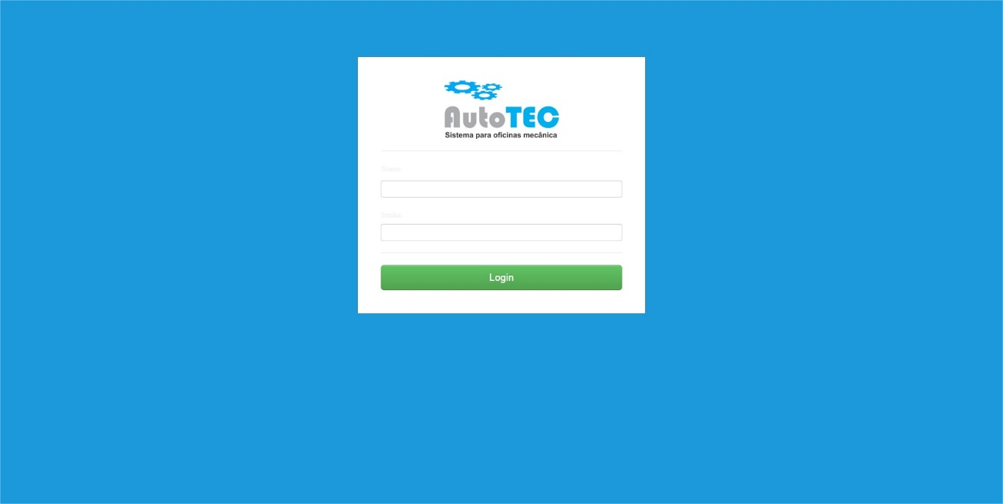

4.1 Descrevendo os campos da interface gráfica

1. Usuário campo de entrada do login
2. Senha campo de entrada da senha do usuário

**5. DIAGRAMA DE CLASSE DO PROJETO**

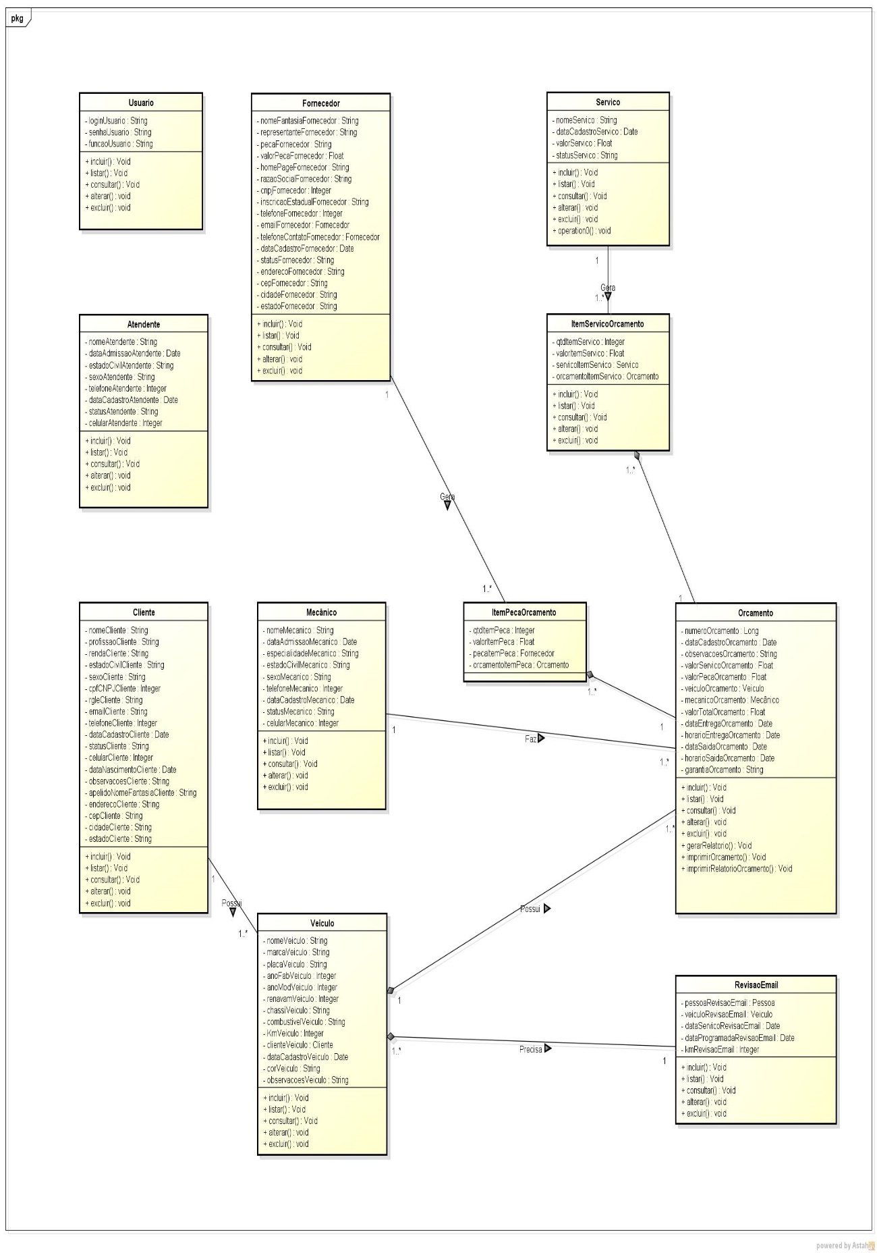

**Figura 2 -**  Diagrama de Classe

**6. DIAGRAMAS DE SEQUÊNCIA PARA OS CASOS DE USO**

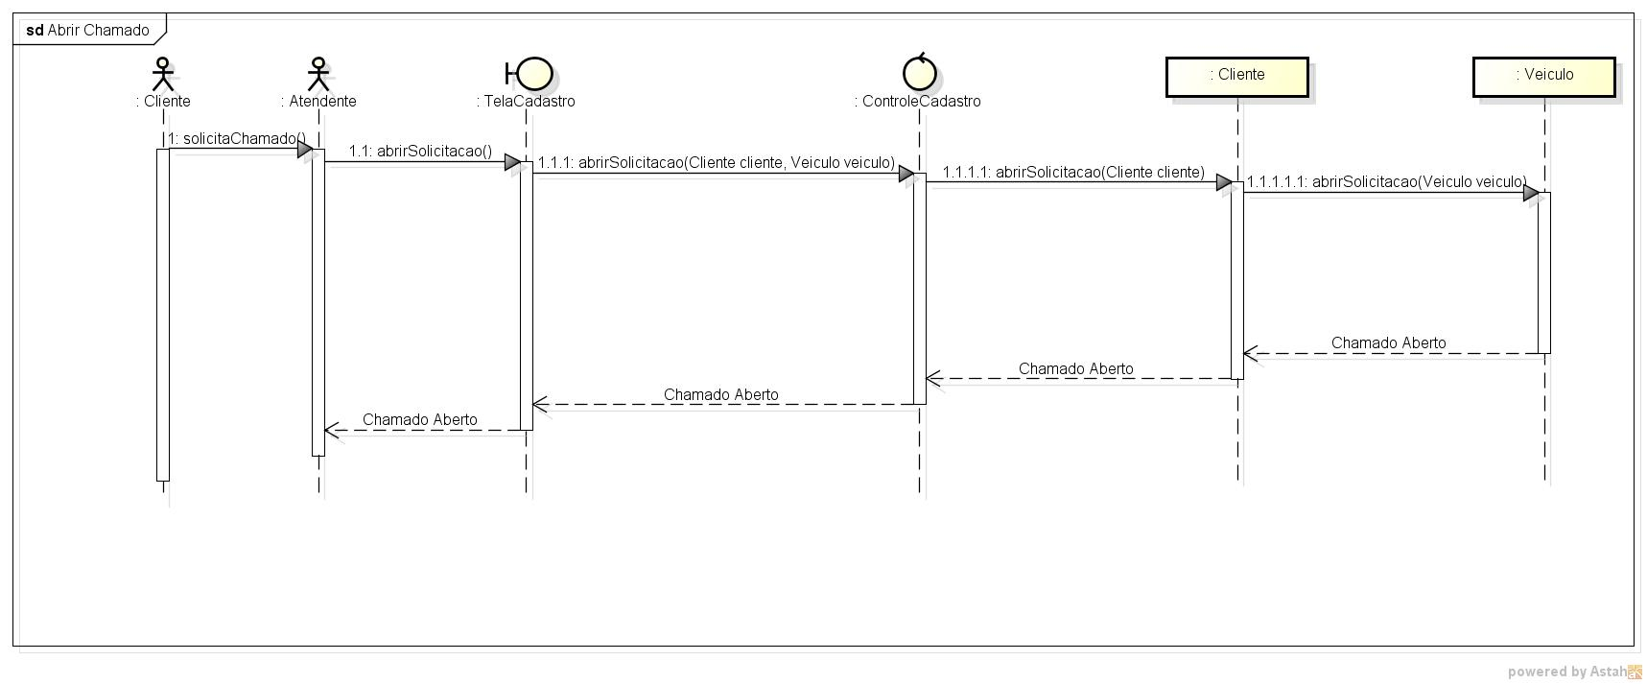

**Figura 3 -** Abrir Chamado

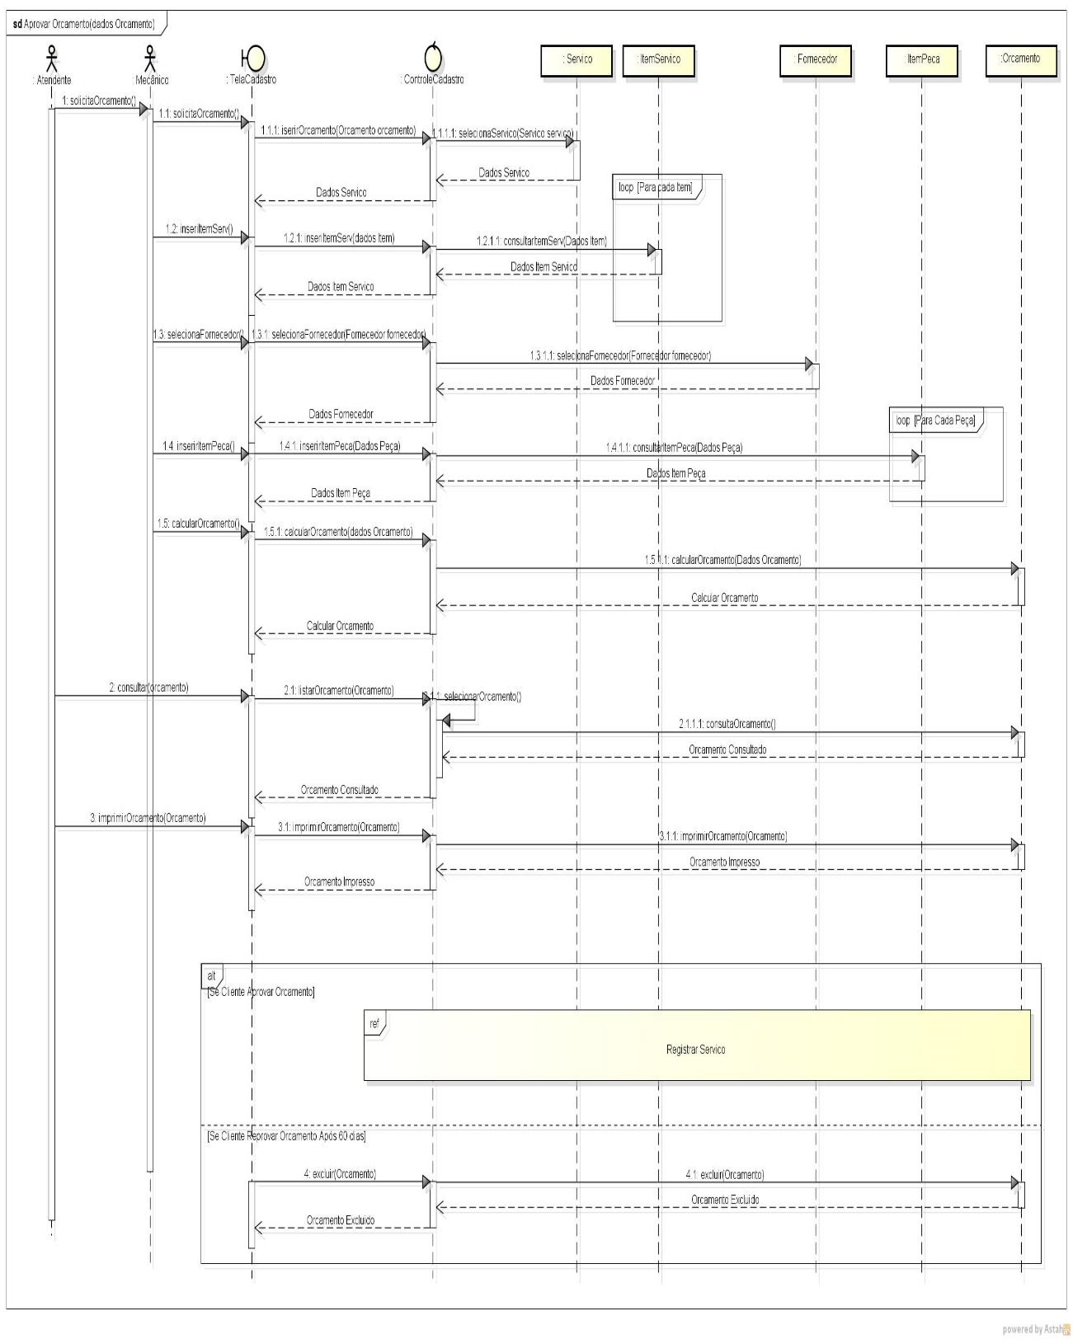

**Figura 4 -** Aprovar Orçamento

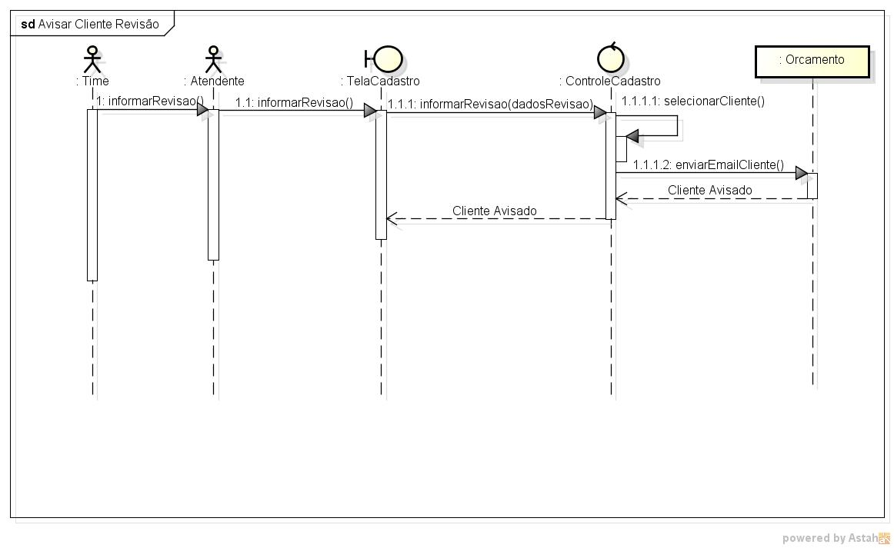

**Figura 5 -** Avisar cliente revisão

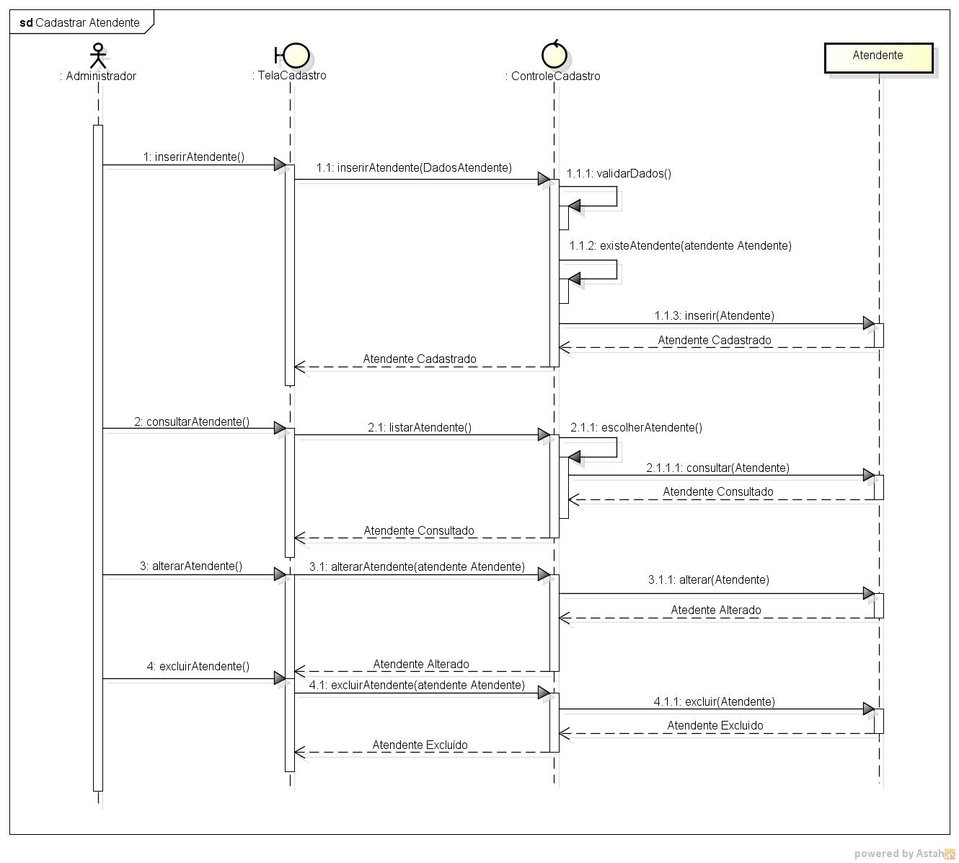

**Figura 6 -** Cadastrar Atendente

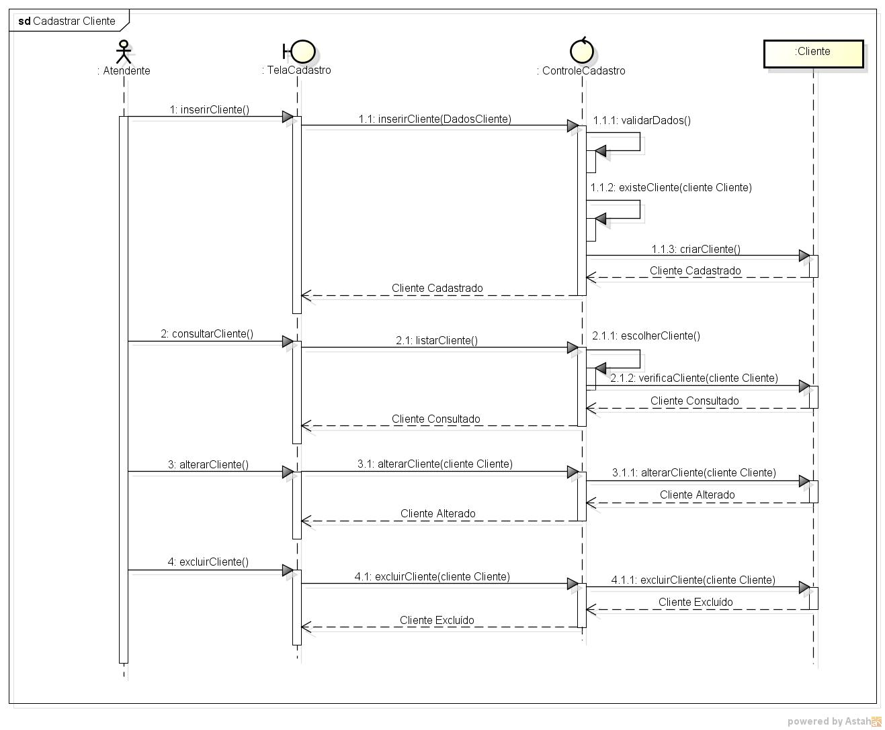

**Figura 7 -** Cadastrar Cliente

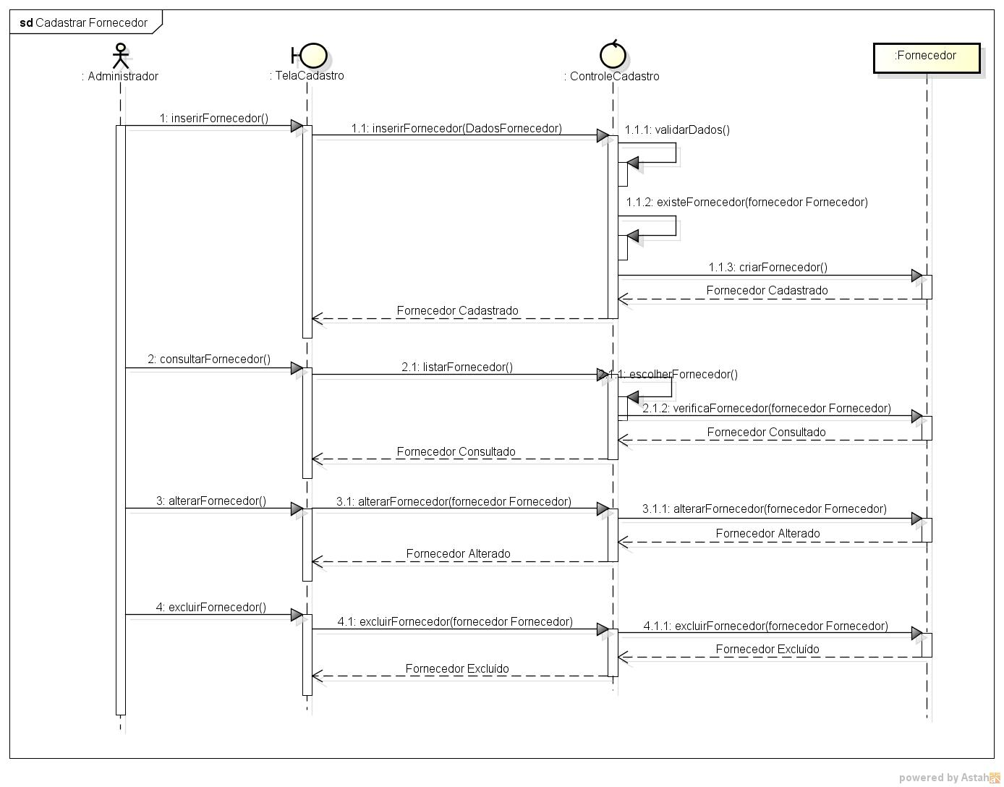

**Figura 8 -** Cadastrar Fornecedor

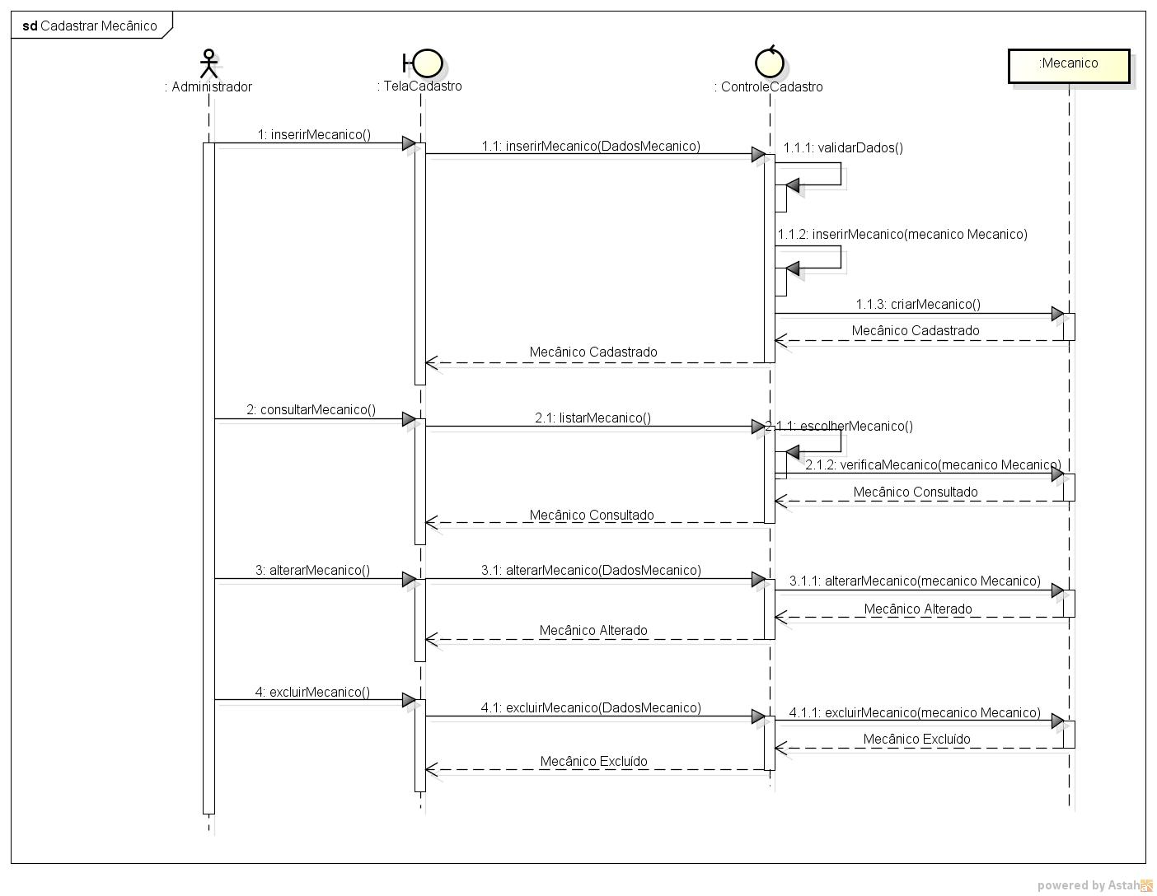

**Figura 9 -**  Cadastrar Mecânico

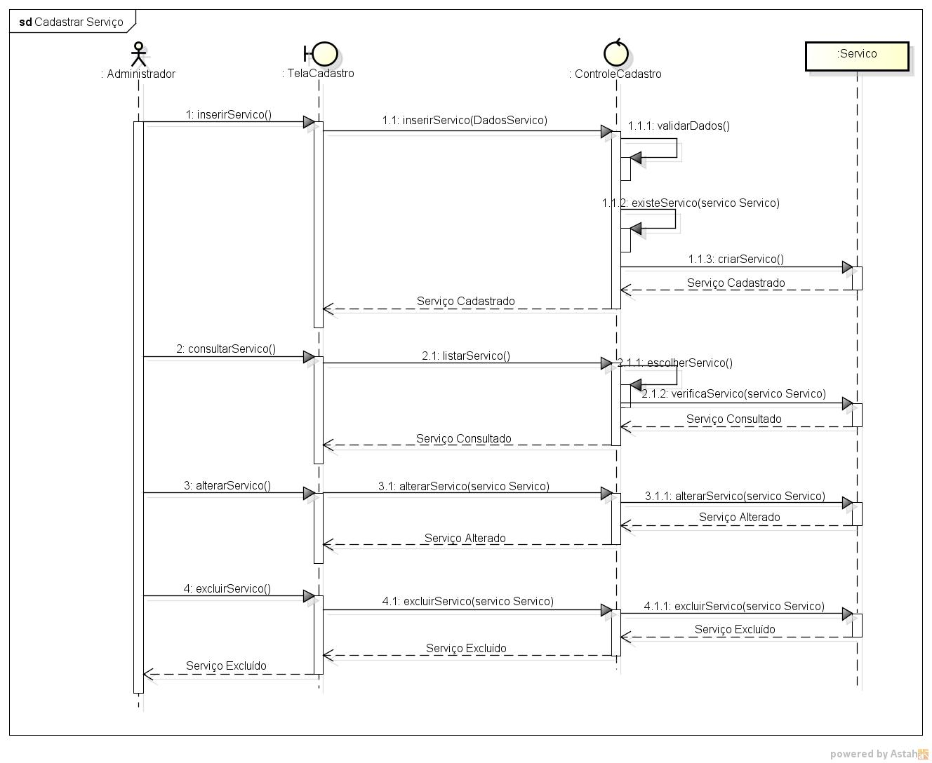

**Figura 10 -** Cadastrar Serviço

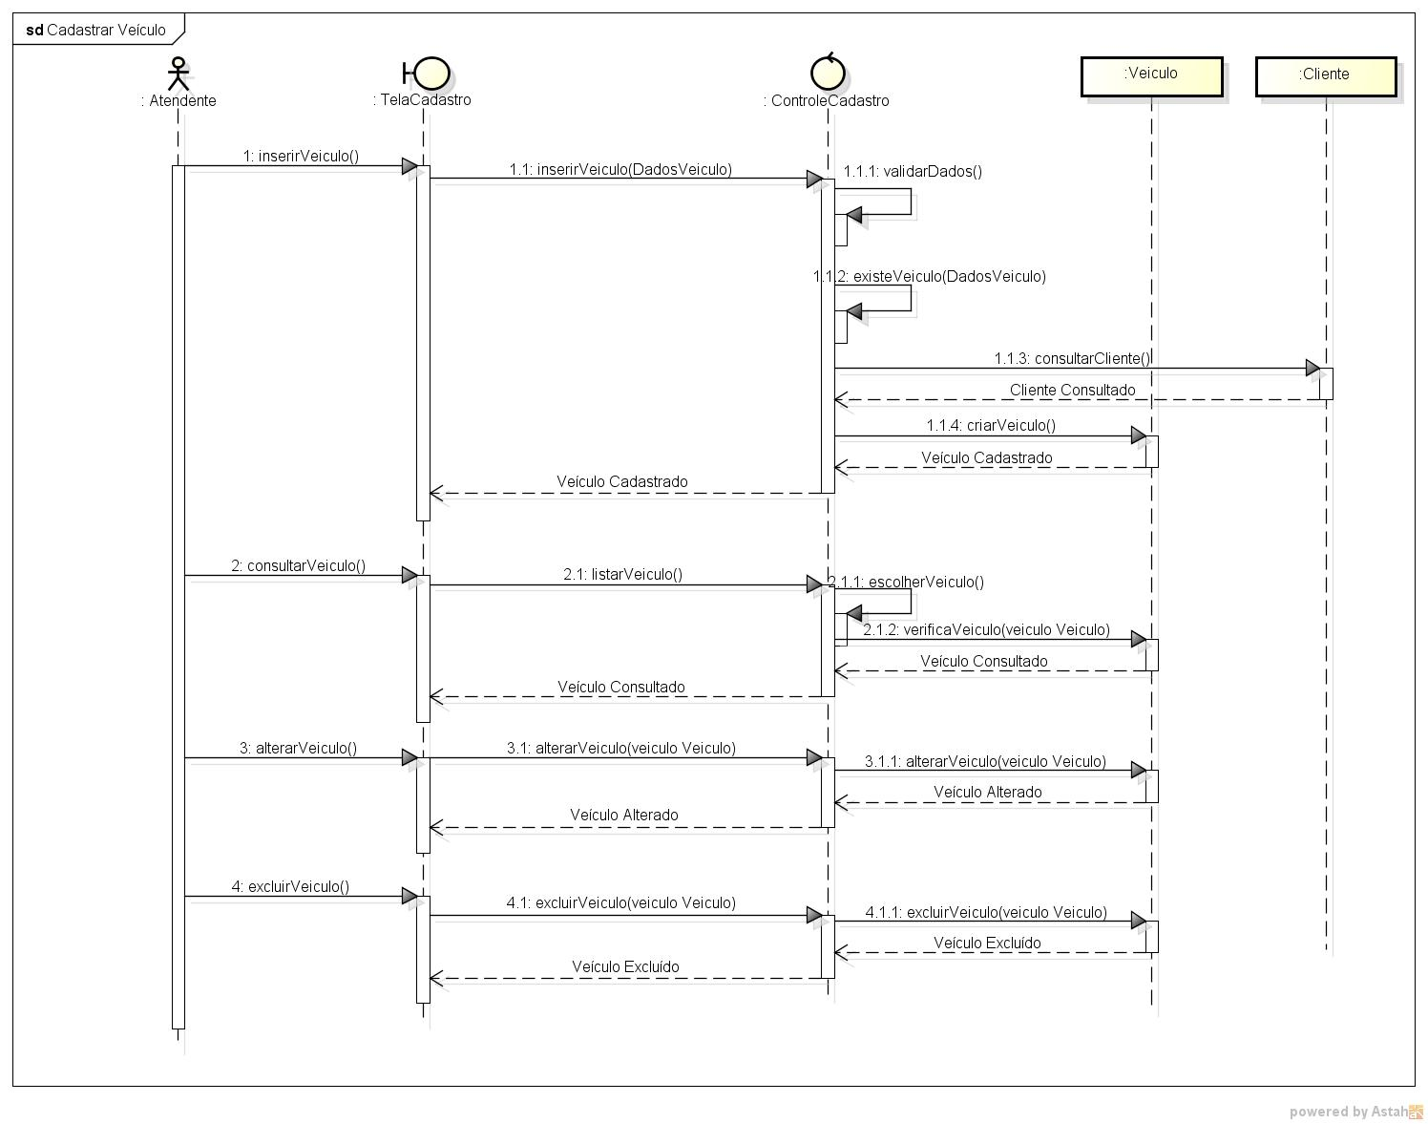

**Figura 11 -** Cadastrar Veículo

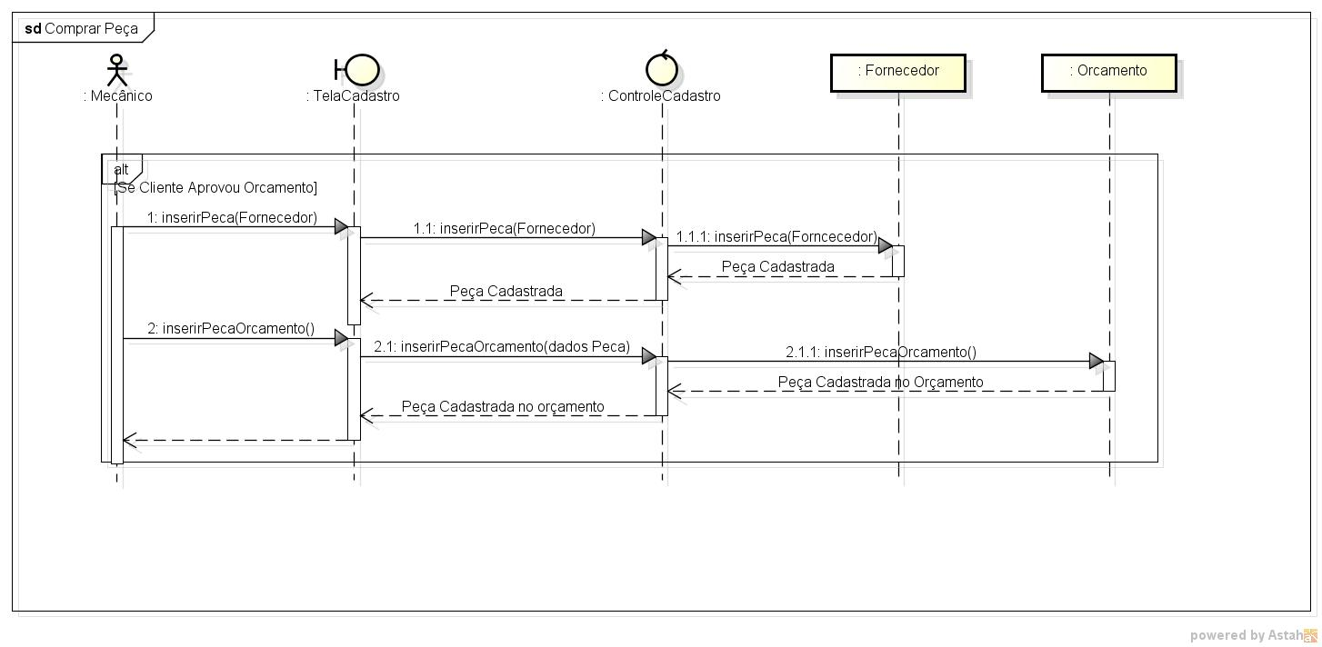

**Figura 12 -** Comprar Peças

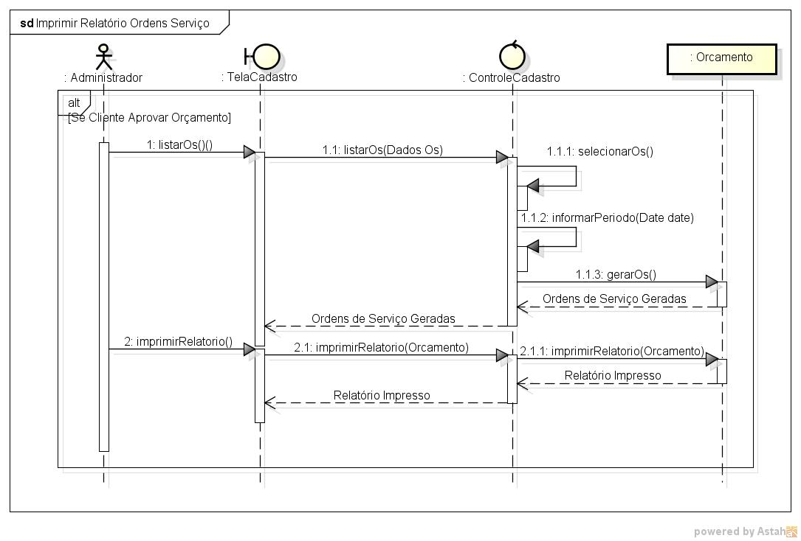

**Figura 13 -** Imprimir Relatório Ordem de Serviço

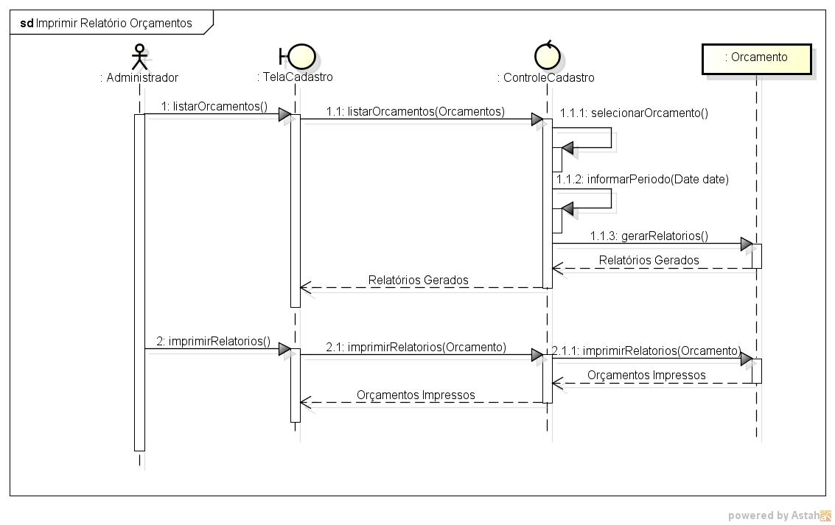

**Figura 14 -** Imprimir Relatório Orçamento

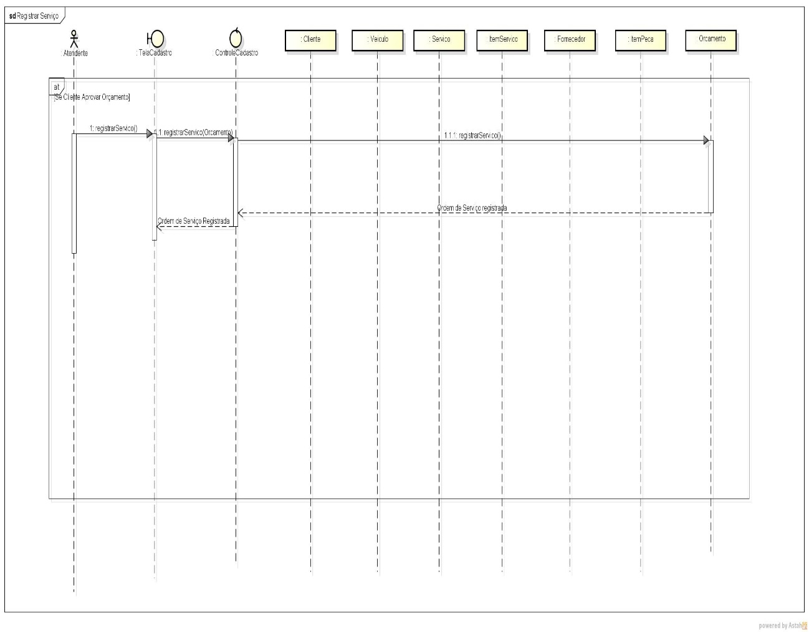

**Figura 15 -** Registrar Serviço

**7. DIAGRAMA DE ATIVIDADES**

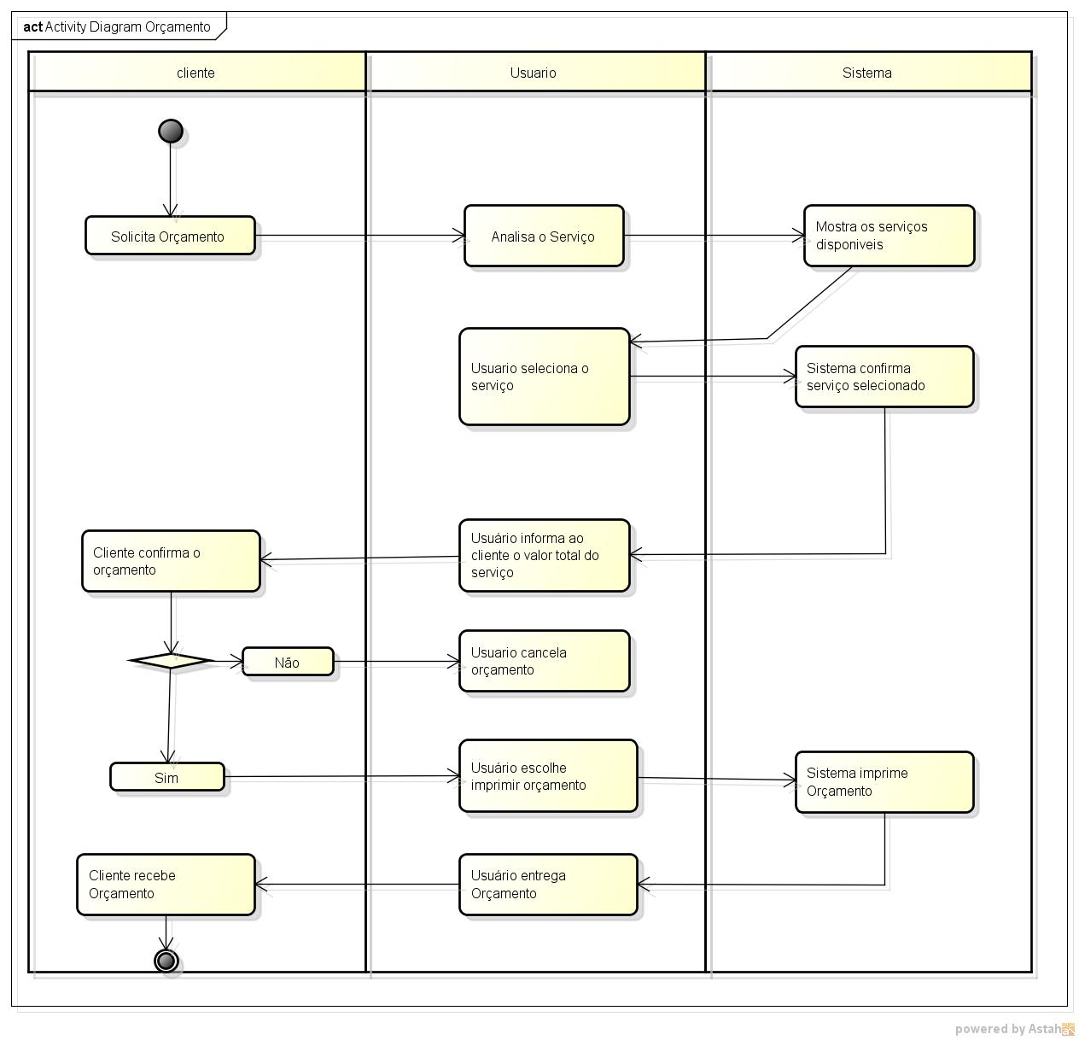

**Figura 16 -** Diagrama de Atividade Orçamento

**8. MODELO FÍSICO DO BANCO DE DADOS**

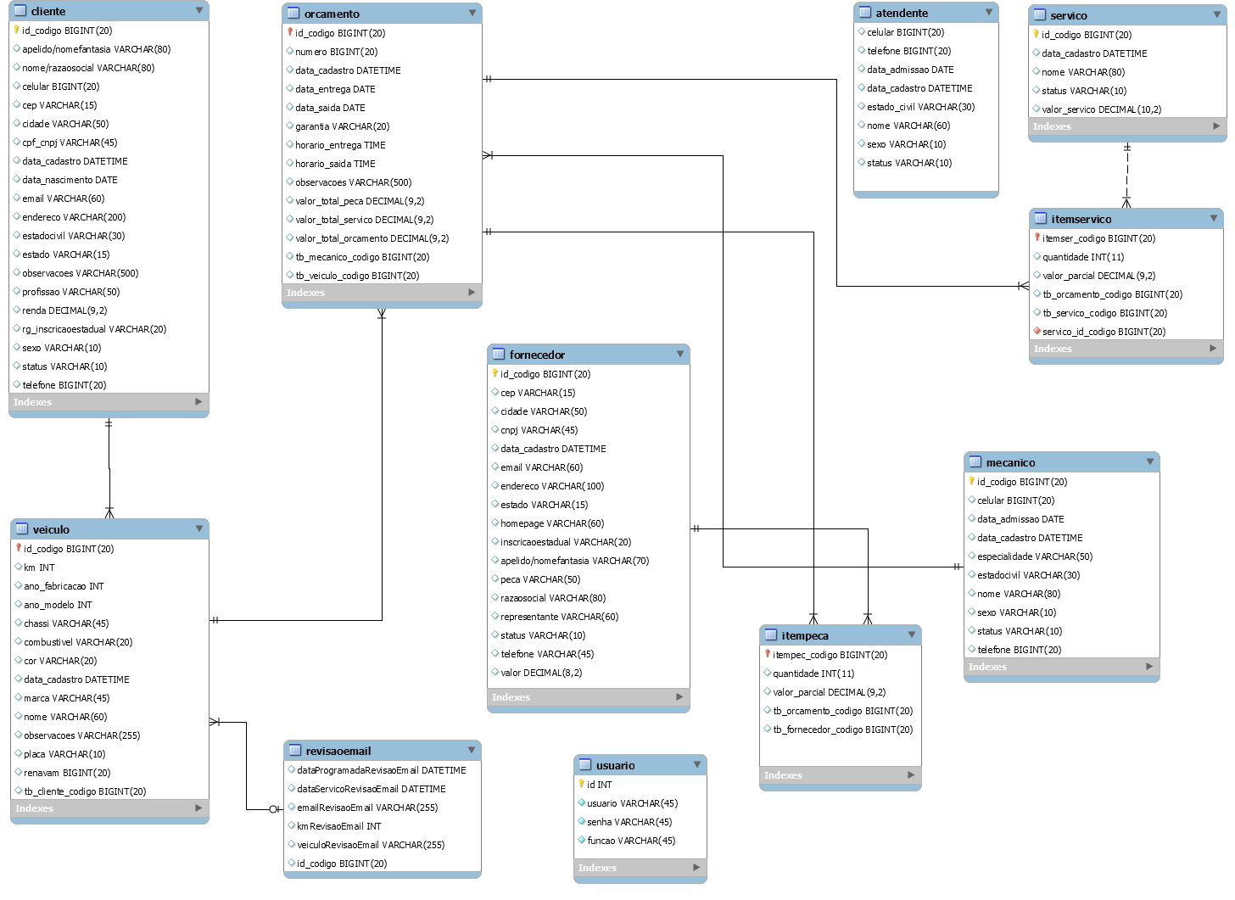

**GLOSSÁRIO**

**ESCOPO** - E aquilo que se pretende atingir, e vem do grego *skopós* que significa "aquele que vigia que protege". Escopo é a finalidade daquilo que se pretende atingir, alvo, ponto de mira.

**E-MAIL -** É um método que permite compor, enviar e receber mensagens através de sistemas eletrônicos de comunicação.

**SOFTWARE -** Conjunto de componentes lógicos de um computador ou sistema de processamento de dados; programa, rotina ou conjunto de instruções que controlam o funcionamento de um computador.

**LUCRATIVIDADE -**  Capacidade de um capital investido gerar lucro.

**RENAVAN –** O Registro Nacional de Veículos Automotores (**RENAVAM**) é um sistema desenvolvido pelo Serpro que cobre todo o Brasil, tendo como principal finalidade o registro de todos os veículos do país, efetuados pelas unidades do Detran em cada estado, e centralizados pela unidade central, o Denatran.

**CHASSI -** Sequência alfanuméricaque se fixa uma superfície, que serve para checar a procedência e as características do seu veículo.

**ORÇAMENTO –** Estimativa que se faz com o intuito de saber o custo de algum serviço ou mão de obra.

**ORDEM DE SERVIÇO –** É um documento para orientar e informar os trabalhadores da empresa, quais são os riscos que irá encontrar no ambiente de trabalho e na execução de suas atividades, para que o mesmo possa ter alguns cuidados e realizar procedimentos para sua proteção.

**HOMEPAGE - Home page** ou **homepage** em inglês) é a página inicial de um site da internet. Compreende uma apresentação do site e de todo seu conteúdo. Seria como a capa de uma revista.

**WEB** - Um sistema de informações ligadas através de hipermídia (hiperligações em forma de texto, vídeo, som e outras animações digitais) que permitem ao usuário acessar uma infinidade de conteúdos através da internet.